Лабораторная работа № 9.
Выяснение условия равновесия рычага.
Цель: проверить на опыте, при каком соотношении сил и их плеч рычаг находится в равновесии. Проверьте на опыте правило моментов.
Приборы и материалы: рычаг на штативе, набор грузов, измерительная линейка, динамометр.
Ход работы.
- Повторите по учебнику §56 «Рычаг. Равновесие сил на рычаге».
- Подвесьте два груза на левой части рычага на расстоянии равном 2-м делениям от оси вращения.
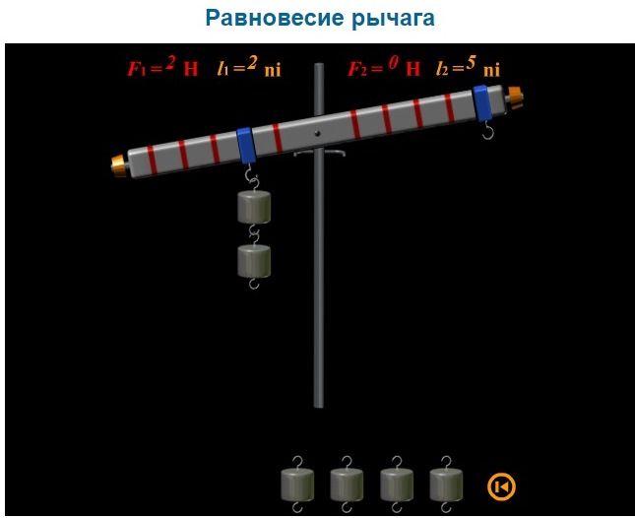
- Опытным путем установите, на каком расстоянии вправо от оси вращения надо подвесить:
- Один груз;
- Два груза;
- 4 груза, чтобы рычаг пришел в равновесие.
- Считая, что каждый груз весит 1 Н, запишите данные и измеренные величины в таблицу.
№ опыт | Сила F₁ на левой части рычага, Н | Плечо l₁, см | Сила F₂ на правой части рычага, Н | Плечо l₂, см | Отношение сил и плеч
 |  |  |  |  | $$\frac{F_{1}}{F_{2}}$$ | $$\frac{l_{2}}{l_{1}}$$
1
2
3

- Вычислите отношение сил и отношение плеч для каждого из опытов и полученные результаты запишите в последний столбик таблицы.
- Проверьте правило моментов сил.

